Министерство образования и науки Российской Федерации
Федеральное государственное автономное образовательное учреждение высшего образования
«Пермский национальный исследовательский политехнический университет»
Электротехнический факультет
Кафедра «Информационные технологии и автоматизированные системы»
Направление 09.03.01 – «Информатика и вычислительная техника»

Дисциплина: «Управление проектами АСУ»
Профиль: «Автоматизированные системы интеллектуальной обработки информации и управления»
Семестр 6

ОТЧЕТ
по лабораторной работе №2
Тема: «Управление планированием программным проектом с помощью системы Microsoft Project 2010»

Выполнил: студент группы АСУ1-21-1б
Злыгостев Д.Н. ___________
Проверил: доцент кафедры ИТАС
Прозорова Л. Ю. ___________
Дата ______

Пермь, 2024
Содержание
1. Цель и задачи 3
2. Задание 1 4
3. Задание 2 9
4. Контрольные вопросы 10

1. Цель и задачи
Цель работы: освоение навыков использования инструментов Project 2010 для организации планирования программного проекта; получение навыков структуризации работ проекта и назначения ресурсов задачам.
Задание 1: создать новый файл проекта «База данных» и выполнить разработку расписания проекта в представлении Диаграмма Ганта.
Задание 2: выполнить структурную декомпозицию работ по проектированию базы данных, назначить типы задач и ресурсы.

2. Задание 1
1) Создание проекта.
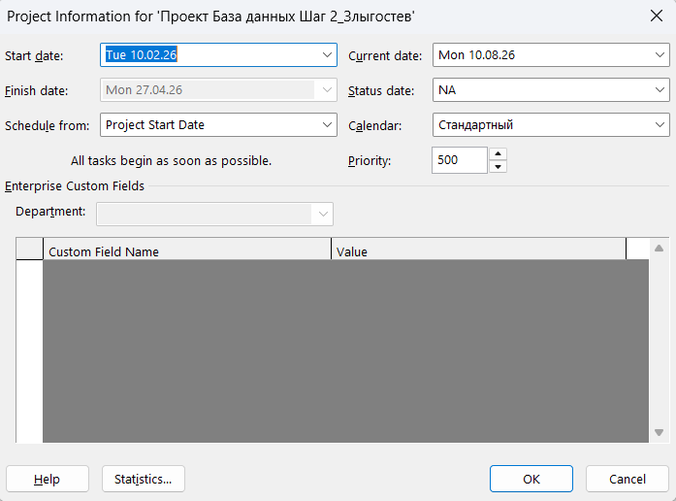
Рисунок 1 – Сведения о проекте

2) Установка связей между задачами может быть осуществлена тремя путями
а) Выберете нужную задачу и затем на вкладке Вид в группе Комбинированный режим выберете Детали и поставьте флажок. Откроется окно, в правой части которого задаются задачи – предшественники, тип связи и запаздывание. Процесс повторяется для каждой задачи.
б) Для нужной задачи задайте команду Сведения и откроется диалоговое окно Сведения о задаче, затем закладка Предшественники. Щелкнув левой кнопкой на пустой строке столбце Название задачи, увидите список всех задач проекта и выберете задачу - предшественника.
в) Выделите три смежные задачи в списке и нажмите команду Связать задачи в группе Планирование. Задачи будут связаны в той последовательности, как они расположены в списке.
Демонстрация связывания задач представлена на рисунках 2.1-2.3 соответственно.
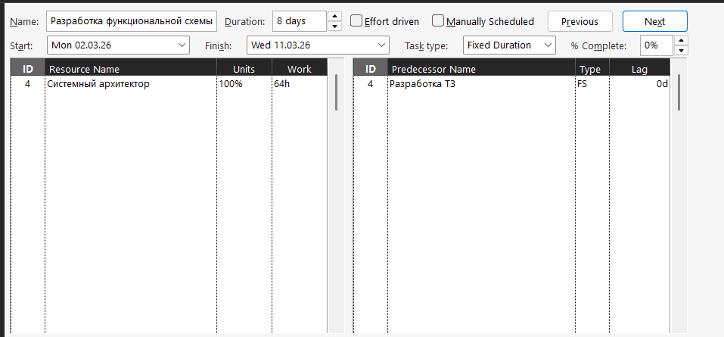
Рисунок 2.1 – Способ связи задач №1

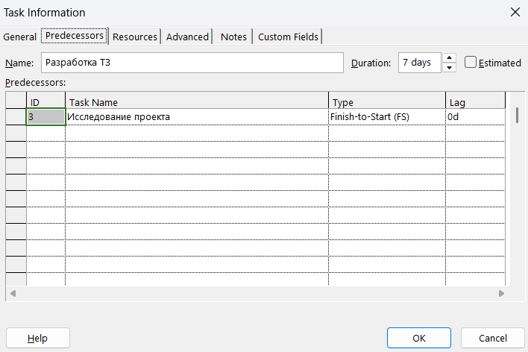
Рисунок 2.2 – Способ связи задач №2

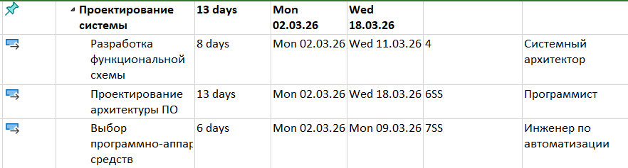
Рисунок 2.3 – Способ связи задач №3

3) Список задач, их длительности и связи между ними представлены на рисунке 3.
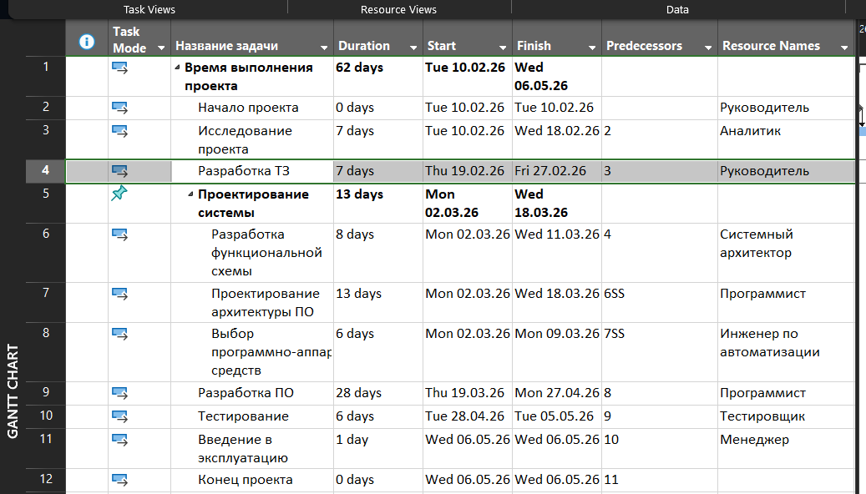
Рисунок 3 – Список задач
4) Рисунок 4 отображает диаграмму Ганта. Красным цветом выделены критические задачи.
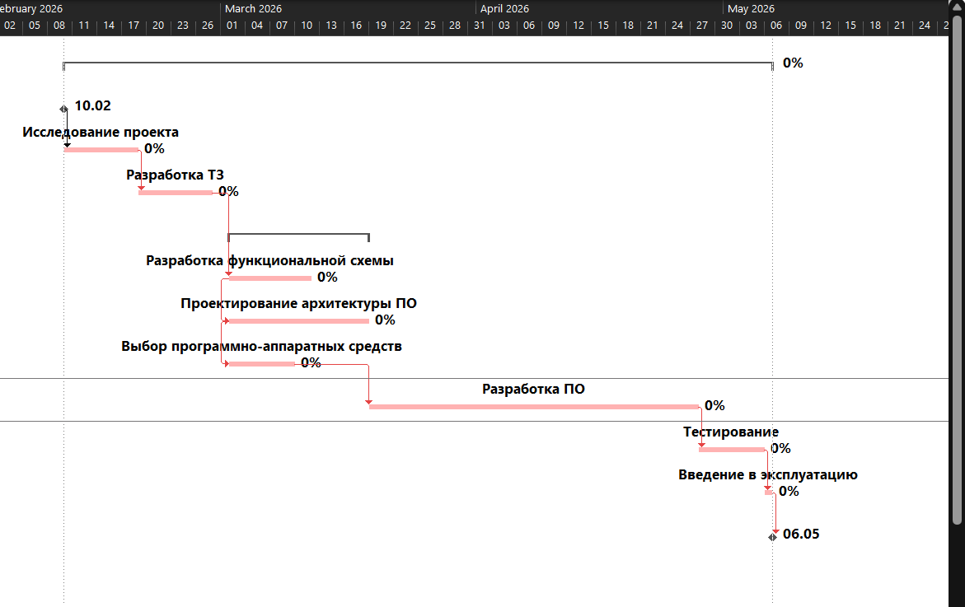
Рисунок 4 – Диаграмма Ганта

5. Были выполнены несколько операции с проектом, для просмотра изменений диаграммы Ганта и критического пути:
Повысим длительности суммарной задачи «Проектирование системы» с 13 до 32 дней. Для этого нужно увеличить длительности задачи «Проектирование архитектуры ПО» с 11 до 18 дней. Установка режима задач «Автоматическое планирование» поможет избежать конфликтных ситуаций. Рисунки 5 - 6 иллюстрируют изменение списка задач и критического пути соответственно.
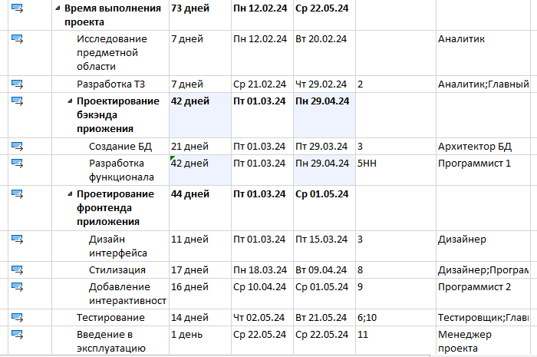
Рисунок 5 – изменение проекта

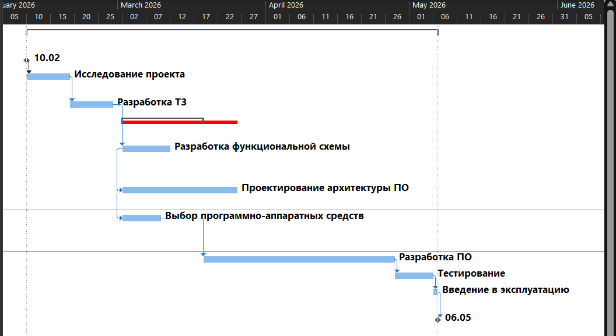
Рисунок 6 – изменение диаграммы Ганта
Были изменены типы связей следующих задач:
6 – Начало-окончание (НО)
Рисунки 7 - 8 иллюстрируют изменение списка задач и критического пути соответственно.
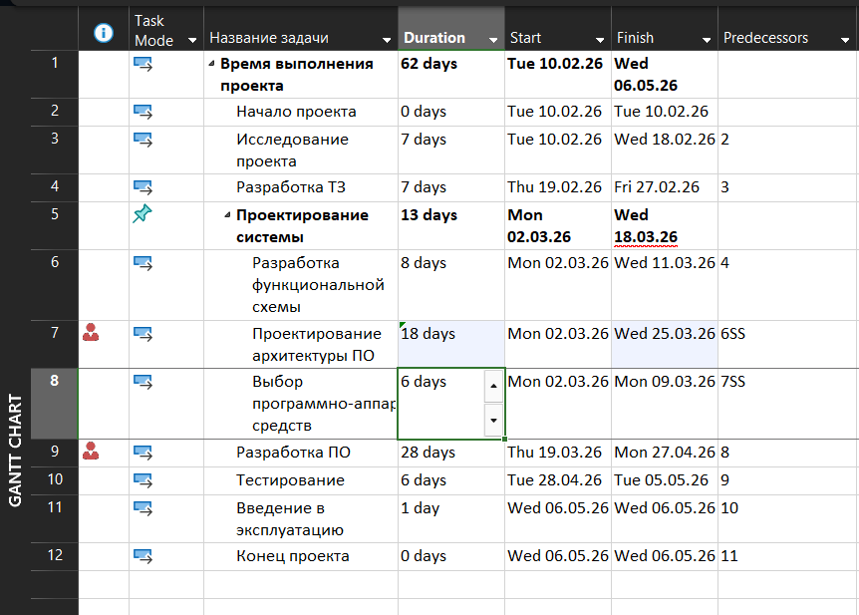
Рисунок 7 – изменение связи

3. Задание 2
1. Согласно документу «Устав» представлена организационная структура проекта (рис. 9).
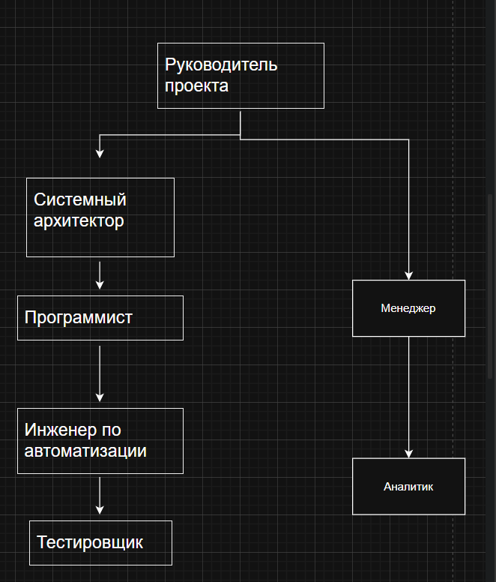
Рисунок 9 – Организационная структура проекта

4. Контрольные вопросы
1. Чем отличается критический путь от кратчайшего пути?
Критический путь – это последовательность задач, которая имеет максимальную длительность и наименьшую величину резерва времени выполнения.
2. Для чего нужно два прохода по графу при определении критического
пути?
Для каждой задачи необходимо вычислить даты раннего и позднего начала и даты раннего и позднего окончания. Прямой проход рассчитывает даты раннего начала и раннего окончания всех задач, а обратный проход – даты позднего начала и позднего окончания.
3. Может ли быть несколько критических путей в графе?
Да, может.
4. В чем отличие диаграммы Ганта от диаграммы Ганта с отслеживанием?
На диаграмме Ганта с отслеживанием отображается критический путь
5. Как понизить или повысить уровень задачи в проекте?
Для понижения уровня задачи необходимо выделить задачу и нажать на кнопку «Понизить уровень задачи»: , для повышения - .
6. Какую информацию содержит Лист ресурсов?
Лист ресурсов содержит информацию о название ресурса, типе, единицах измерения материала, краткое название, группу, макс. единицы, для трудовых ресурсов – стандартную ставку, сверхурочную ставку, затраты на использование, начисления, календарь.
7. Опишите процедуру назначения ресурсов задачам проекта.
После того, как ресурсы занесены в Лист ресурсов, можно осуществить назначение их конкретным задачам. Один из способов заключается в использовании вкладки «Ресурс». Выбирается группа «Назначения», и команда «Назначить ресурсы» и открывается диалоговое окно. На диаграмме Гента в списке задач выбирается нужная задача и для нее вводятся ресурсы из списка и их параметры.

